Практическое занятие
Тема: Нахождение оптимальных решений в среде Excel

1. Общая схема поиска оптимального решения

Решение оптимизационных задач в среде Excel осуществляется при помощи процедуры «Поиск решения», использование которой включает следующие этапы:
- подготовка исходных данных;
- формирование модели для расчетов;
- настройка параметров расчетов;
- нахождение оптимального решения;
- сохранение полученных результатов.
Подготовка исходных данных. Исходные данные задачи должны располагаться на одном листе Excel. В отдельные ячейки листа вводятся элементы матрицы условий, компоненты вектора правых частей и коэффициенты целевой функции. Их значения могут быть как числами, так и числовыми выражениями (формулами). Для проведения расчетов необходимо определить так называемые изменяемые ячейки, которые отводятся под переменные задачи.
В одну из ячеек рабочего листа заносится формула, задающая правило вычисления целевой функции. Эта ячейка называется целевой. В специально отведенные ячейки вводятся формулы, которые задают правило вычисления функций, стоящих в левой части ограничений задачи. Для более наглядного представления исходных данных и результатов введения информации обычно снабжается поясняющими надписями.
Формирование модели для расчетов. После того как определены изменяемые ячейки и в соответствующие ячейки, занесены формулы, задающие целевую функцию и ограничения задачи, нужно выбрать в меню Данные пункт Поиск решения и формировать модель для расчетов. Для этого следует в появившемся диалоговом окне Поиск решения:
- указать целевую ячейку, в которой хранится целевая функция;
- указать тип целевой функции (максимум или минимум);
- указать изменяемые ячейки;
- ввести ограничения решаемой задачи.
Замечание. Процедура Поиск решения является надстройкой, т.е. дополнительным элементом Excel. Поэтому пункт Поиск решения может отсутствовать. Чтобы получить доступ к процедуре поиска решения, нужно выбрать в меню Файл пункт Параметры, в нём пункт Надстройки и установить флажок перед именем надстройки Поиск решения (Solver). Если эта надстройка отсутствует, то следует заново инсталлировать Excel и выбрать полный вариант установки.
Настройка параметров расчетов. Иногда требуется изменить некоторые из установленных по умолчанию значений параметров, которые используются в Excel при поиске решения. В этом случае следует нажать кнопку Параметры. В появившемся окне Параметры поиска решения нужно внести необходимые изменения в текущие значения параметров, а затем вернуться в окно Поиск решения. Excel запоминает новые значения параметров и использует их при повторном решении исходной задачи или её модификации.
Нахождение оптимального решения. Для запуска процедуры поиска решения нужно нажать кнопку Найти решение. Обычно процесс вычислений завершается нахождением оптимального решения. Однако иногда поиск не дает нужно результата. Причиной этого может быть, как неограниченность значений целевой функции, так и противоречивость условий задачи.
После завершения работы процедуры поиска появляется диалоговое окно, содержащее итоговое сообщение. Если решение не найдено, нужно изучить постановку решаемой задачи и проверить правильность исходных данных. Определив возможную причину неудачи и внеся соответствующие изменения в модель, следует повторить поиск решения.
Сохранение полученных результатов. После достижения оптимума изменяемые ячейки будут содержать найденное решение, а целевая ячейка – оптимальное значение целевой функции. Excel предлагает сохранить результаты в виде отчетов, содержащих различную информацию о решении. Каждый из них создается на отдельном листе.

2. Решение задачи линейного программирования

Пример. Фирма выпускает два вида изделий: А и В. Для выпуска каждого изделия необходимо израсходовать определенной количество трех видов ресурсов: сырья, оборудования и труда. Нормы расхода ресурсов, их наличные объемы и цены изделий приведены в таблице:

Ресурсы | Нормы расхода на изделие |  | Объем ресурса
 | А | В
Сырье, кг | 5 | 3 | 420
Оборудование, ст./ч | 4 | 5 | 440
Труд, чел./ч | 2 | 3 | 330
Цена реализации, руб. | 140 | 135 | х

Предполагается, что производимая продукция пользуется спросом, и любой её объем будет реализован на рынке.
Требуется определить план производства, обеспечивающий получение максимальной выручки от продажи выпущенных изделий.
Математическая модель этой задачи имеет вид:
$$Z=140x_{1}+135x_{2}→max$$
$$5x_{1}+3x_{2}≤420$$
$$4x_{1}+5x_{2}≤440$$
$$2x_{1}+3x_{2}≤330$$
$$x_{1}≥0, x_{2}≥0.$$

Найти оптимальное решение с помощью надстройки Excel Поиск решения.
Решение:
1. Подготовка исходных данных. Перенесем таблицу с исходными данными задачи на рабочий лист Excel. Затем отведем ячейки В11 и С11 под изменяемые ячейки (планы выпуска) и введем в них начальные значения переменных, равные 1. Ячейку В14 сделаем целевой и введем в нее формулу для подсчета выручки
=В8*В11+С8*С11.
Ячейки В18:В20 отведем под левые части первых трех ограничений задачи. В ячейку В18 введем формулу для вычисления левой части первого ограничения (расход сырья), причем ссылка на изменяемые ячейки сделаем абсолютными (клавиша F4):
=В5*$B$11+C5*$C$11

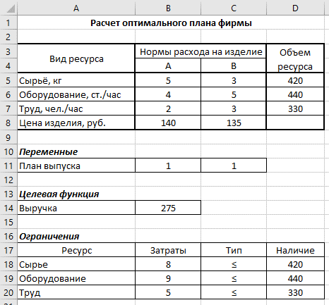

Рис. 1 – Исходные данные задачи

Это позволит ввести в ячейки В19 и В20 формулы для вычисления левых частей остальных двух ресурсных ограничений копированием этой формулы.
Ячейки D18:D20 отведем под правые части этих ограничений. В ячейку D18 введем ссылку на ячейку D5, содержащую значение наличного объема сырья, а затем скопируем ее в остальные две ячейки. Общий вид всех формул, содержащихся на листе Excel с моделью, приведен в на Рис. 2.

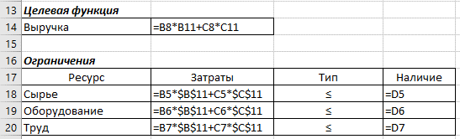

Рис. 2 – Вид формул, используемых в задаче

2. Формирование модели для расчетов. После завершения ввода формул, задающих целевую функцию и ограничения задачи, нужно сформировать модель для расчета решения задачи. Поместим курсор в целевую ячейку В14 и выберем пункт Поиск решения в меню Данные. На экране появится диалоговое окно Поиск решения (Рис.3), в котором нужно задать следующие параметры: целевую ячейку, тип экстремума, изменяемые ячейки и ограничения решаемой задачи.

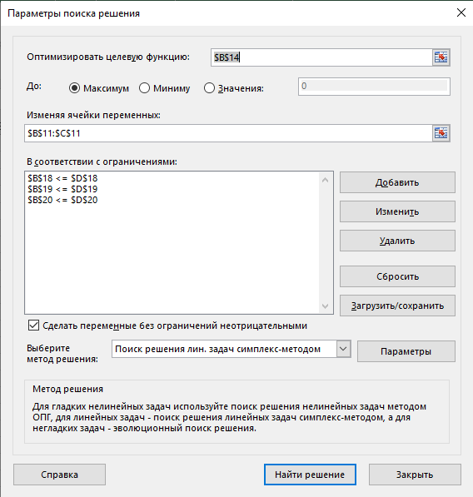

Рис. 3 – Создание модели в окне Поиск решения

Указание целевой ячейки. В поле, отведенном под целевую ячейку, должна находиться ссылка на нее в виде адреса или имени. Поскольку перед вызовом окна Поиск решения целевая ячейка была активизирована, ее имя уже содержатся в этом поле.
Указание типа экстремума. Изначально (по умолчанию) в окне установлено решение задачи на максимум. Так как в нашей задаче также ищется максимум целевой функции, эту установку следует оставить без изменения.
Задание изменяемых ячеек. В поле раздела Изменяя ячейки переменных должна содержаться ссылка на диапазон изменяемых ячеек. Проще всего щелчком мыши активизировать это поле, а затем ввести ссылку на диапазон В11:С11 путем его указания мышью на рабочем листе.
Задание ограничений. Для задания ограничений следует щелкнуть по кнопке Добавить. Появится диалоговое окно Добавление ограничений, содержащее три поля. В левое поле Ссылка на ячейку следует ввести ссылку на ячейку с формулой, задающей левую часть ограничения.
В центральное поле вводится оператор сравнения, выбираемый из раскрывающегося списка. В этом списке содержатся операторы сравнения =, >=, <=, оператор цел, определяющий, что значениями переменной могут быть только целые числа, а также оператор двоич, предназначенный для задания двоичных переменных, которые могут принимать лишь одно из двух значений: 0 или 1.
Правая часть ограничения задается в правом поле Ограничение в виде числ или ссылки на ячейку рабочего листа. Задав ограничение, можно либо щелкнуть по кнопке ОК и вернуться в окно Поиск решения, либо щелкнуть по кнопке Добавить и задать новое ограничение.
Excel позволяет задать нескольких однотипных однотипных ограничений в виде одного «интервального» ограничения. Так как все три первых неравенства однотипны, то их можно задать в виде одного ограничения.

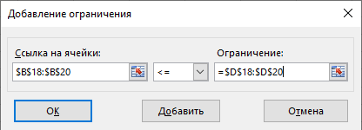

Рис. 4 – Окно Добавления ограничения

Для этого в окне Добавление ограничения нужно в левом поле Ссылка на ячейку: указать диапазон ячеек В18:В20 с формулами левых частей ограничений, затем указать тип ограничения (<=), а в правом поле Ограничение – указать диапазон ячеек D18:D20 с формулами правых частей ограничений (Рис. 4). В результате интервальное ограничение будет иметь следующий вид:
$B$18:$B$20 <= $D$18:$D$20

Оно равносильно следующим трем ограничениям:

$B$18 <= $D$18, $B$19 <= $D$19, $B$20 <= $D$20.

Задача фирмы, кроме ресурсных ограничений, также содержит условие неотрицательности переменных. Его проще всего задать в окне Параметры поиска решения.
В любое введенное ограничение можно внести изменения. Для этого следует сначала щелкнуть по нему, а затем – по кнопке Изменить. Появится окно Изменение ограничения, по структуре идентичное окну Добавление ограничения, в котором будет находится изменяемое ограничение. После внесения изменений нужно щелкнуть по кнопке ОК.
3. Настройка параметров расчетов. После задания всех ограничений нужно указать Excel, что введенная задача является задачей линейного программирования. Тогда в качестве процедуры решения задачи будет выбран симплекс-метод, а создаваемые отчеты будут содержать более полную информацию о решении. В противном случае Excel использует одну из процедур решения задач нелинейного программирования.
Для этого нужно окне Параметры поиска решения (Рис. 3), установить щелчком мыши в поле Выберите метод решения метод Поиск решения лин.задач симплекс-методом. Чтобы задать условия неотрицательности переменных, нужно установить «галочку» в строке Сделать переменные без ограничений неотрицательными.
4. Нахождение оптимального решения. Запустим процедуру поиска решения нажатием кнопки Найти решение. После завершения ее работы на рабочем листе в отведенных ячейках появляются оптимальный план выпуска и его характеристики: величина выручки и затраты времени работы станков (Рис.5).
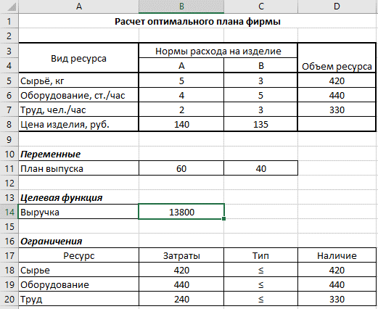

Рис. 5 – Оптимальное решение задачи

Результаты решения задачи таковы: максимальную выручку в размере 13 800 руб. (В14=13 800) фирма может получить, выпустив 60 единиц изделия А (В11=60) и 40 единиц изделия В (С11=40), т.е. в оптимальный план вошли оба вида изделий. Лимиты по сырью (В18=420) и оборудованию (В19=440) использованы полностью. Лимит по труду недоиспользован (В20=240). Его остаток равен 90 чел./ч.
5. Сохранение результатов. После завершения процедуры на экран выводится диалоговое окно Результаты поиска решения (Рис. 6). В нем содержится сообщение о том, что оптимальное решение найдено, и предлагается сохранить его на рабочем листе. Если принять это предложение (нажать кнопку ОК), то в изменяемых ячейках будут сохранены оптимальные значения переменных. Также будут сохранены и значения в ячейках, которые содержат формулы, зависящие от изменяемых ячеек. Если же будет выбран пункт Восстановить исходные значения или нажата кнопка Отмена, то будут восстановлены исходные значения изменяемых, а также зависящих от них ячеек.

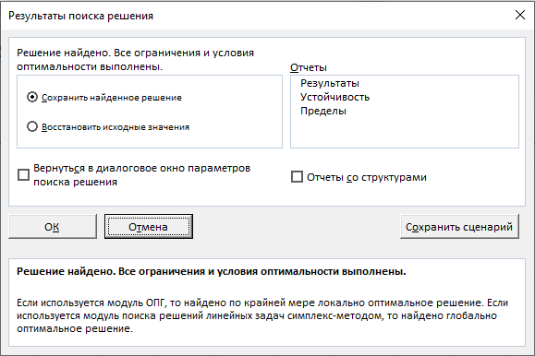

Рис. 6 – Окно Результаты поиска решения

Excel предлагает создать три типа отчетов: по результатам, устойчивости и пределам. Последний отчет малоинформативен, поэтому обычно сохраняют только два отчета: по результатам и устойчивости.
Для создания нужных отчетов следует выделить щелчками мыши их названия в списке Тип отчета, а затем нажать кнопку ОК. Каждый отчет помещается на отдельный лист и получает имя, содержащее название типа отчета и номер (количество созданных отчетов данного типа).
Отчет по результатам содержит полную информацию о полученном решении. Он состоит из трех таблиц (Рис. 7). Первая таблица содержит сведения об исходном и оптимальном значении целевой функции, а вторая – об исходных и оптимальных значениях переменных.

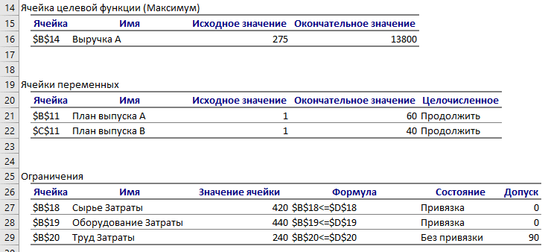

Рис. 7 – Отчет по результатам

В третьей таблице приводится информация об ограничениях в оптимальном плане. В столбце Значение содержатся сведения о затратах ресурсов (значении левой части ограничений). В столбце Допуск даны значения остатков каждого ресурса, которые равны разности между его лимитом (значением правой части ограничения) и фактическими затратами (значением левой части). Столбец Состояние содержит информацию о состоянии ограничения. Если ресурс используется в оптимальном плане полностью (значение в столбце Допуск равно нулю), то соответствующее ограничение является связанным; если же ресурс недоиспользуется (значение в столбце Допуск больше нуля), то ограничение – несвязанное.
Таким образом, из отчета видно, что в оптимальном плане выпуска сырье и оборудование используется полностью, т.е. являются дефицитными ресурсами, а труд недоиспользуется (недефицитный ресурс), причем его остаток равен 90.
Отчет об устойчивости содержит информацию для постоптимального анализ полученных результатов. Он состоит из двух таблиц (Рис. 8).
Первая таблица Ячейки переменных содержит сведения о чувствительности оптимального решения и оптимального значения целевой функции к малым изменениям ее коэффициентов. Ее столбцы содержат следующую информацию:

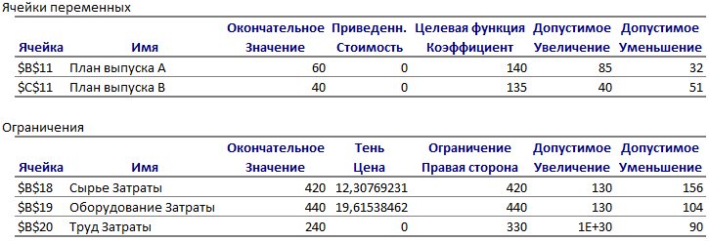

Рис. 8 – Отчет по устойчивости

Окончательное Значение – оптимальные значения переменных (объемы выпуска);
Приведен. Стоимость – двойственные оценки переменных, которые показывают, насколько изменится оптимальное значение целевой функции, если принудительно включить единицу изделия этого вида в оптимальный план (эта оценка отлична от нуля лишь для изделий, не вошедших в оптимальный план);
Целевая функция Коэффициент – коэффициенты целевой функции (цены изделий);
Допустимое Увеличение (Уменьшение) – насколько можно увеличить (уменьшить) соответствующий коэффициент целевой функции (цену изделия), чтобы оптимальное решение не изменилось.
Таким образом, при изменении первого коэффициента целевой функции (цены изделия А) в интервале I_{i}=(108; 225) решение остается прежним. Поэтому этот интервал называют интервалом устойчивости решения. Если же значение цены выйдет за его пределы, то это приведет к изменению оптимального плана. Интервал устойчивости для второго коэффициента целевой функции таков: I_{i}=(84; 175).
Во второй таблице Ограничения находится информация об оптимальных оценках ограничений. Ее столбцы содержат следующие сведения:
Окончательное Значение – оптимальные значения переменных (объем выпуска);
Тень Цена – двойственные оценки ограничений, которые показывающие, насколько изменится оптимальное значение целевой функции, если увеличить на единицу правую часть ограничения. (В нашей задаче они показывают предельную эффективность каждого ресурса, т.е. прирост оптимального значения выручки, полученные от дополнительной единицы ресурса).
Таким образом, получены следующие оценки эффективности ресурсов: сырья – 12,308, оборудования – 19,615 и труда – 0; это означает, что дополнительная единица сырья увеличит выручку фирмы на 12,31 руб., оборудования – 19,62 руб. а труда – на 0 руб.).
Ограничение Правая сторона – значения правых частей ограничений (наличные объёмы ресурсов);
Допустимое Увеличение (Уменьшение) – насколько можно увеличить (уменьшить) правую часть соответствующего ограничения, чтобы не изменилась его двойственная оценка (теневая цена).
Информация, содержащаяся в последних трех столбцах, позволяет найти интервалы устойчивости оценок, в пределах которых их значения не изменяются. Левая граница интервала вычисляется по формуле:
Ограничение Правая сторона – Допустимое Уменьшение, а правая граница – по формуле:
Ограничение Правая сторона + Допустимое Увеличение.
Таким образом, интервал устойчивости оценки сырья имеет вид $J_{1}=(264;550)$. В его пределах каждая дополнительная единица (1 кг) сырья позволяет фирме увеличить выручку на 12,31 руб. Интервал устойчивости оценки оборудования $J_{2}=(336;570)$. В его пределах каждая дополнительная единица (1ст./ч) позволяет фирме увеличить выручку на 19,62 руб. Интервал устойчивости оценки труда $J_{3}=(240; +∞)$. В нем оценка равна 0, так как этот ресурс избыточен.

Задачи для самостоятельного решения

Задача 1. Для изготовления четырех видов продукции предприятие использует три вида ресурсов: сырье, оборудование и труд. Нормы расхода ресурсов на единицу продукции, их наличие на предприятии и цена единицы продукции приведены в таблице:

Ресурсы | Нормы затрат ресурсов на одно изделие |  |  |  | Наличие ресурсов
 | А | В | С | D
Сырье | 1 | 2 | 2 | 1 | 180
Оборудование | 2 | 1 | 3 | 2 | 200
Труд | 4 | 2 | 1 | 3 | 300
Цена изделия | 900 | 600 | 700 | 800 | х

Найти оптимальные планы выпуска изделий и оптимальные оценки ресурсов.

Задача 2. Для изготовления трех видов изделий (А, В и С) используется фрезерное, токарное, сварочное и шлифовальное оборудование. Затраты времени на обработку одного изделия для каждого из типов оборудования, общий фонд рабочего времени для каждого из типов оборудования, а также выручка от реализации одного изделия каждого вида приведены в таблице:

Оборудование | Затраты времени на обработку одного изделия, ст./ч |  |  | Общий фонд рабочего времени оборудования, ч
 | А | В | С
Фрезерное | 2 | 4 | 5 | 120
Токарное | 1 | 8 | 6 | 280
Сварочное | 7 | 4 | 5 | 240
Шлифовальное | 4 | 6 | 7 | 360
Выручка | 10 | 14 | 12 | х

Задача 3. Продукцией городского молочного завода являются молоко, кефир и сметана, расфасованные в тетрапаки. На производство 1 т молока, кефира и сметаны требуется соответственно 1 010, 1 010, 9 450 кг молока. При этом затраты рабочего времени при разливе 1 т молока и кефира составляют 0,18 и 0,19 машино-ч. На расфасовке сметаны заняты специальные автоматы в течение 3,25 ч. Всего для производства цельномолочной продукции завод может использовать 159 000 кг молока. Основное оборудование может быть занято в течение 21,6 ч, а автоматы по расфасовке сметаны – в течение 13 ч. Выручка от реализации 1 т молока, кефира и сметаны соответственно равна 40 тыс. рублей, 36 тыс. рублей и 42 тыс. рублей. Завод должен ежедневно производить не менее 120 т молока, расфасованного в тетрапаки. На производство другой продукции не имеется ограничений. Требуется определить, какую продукцию и в каком количестве следует изготовлять заводу, чтобы выручка от ее реализации была максимальной.

Задача 4. При производстве четырех видов кабеля выполняется пять групп технологических операций. Нормы затрат времени для каждой из групп операций на производство 1 км кабеля, общий фонд рабочего времени, в течение которого могут выполняться эти операции, а также выручка от реализации 1 км кабеля указаны в таблице:

Технологические операции | Норма затрат времени, ч/км |  |  |  | Общий фонд рабочего времени оборудования, ч
 | I | II | III | IV
Волочение | 1,2 | 1,8 | 1,6 | 2,4 | 7 200
Наложение изоляций | 1 | 0,4 | 0,8 | 0,7 | 5 600
Скручивание элементов в кабель | 6,4 | 5,6 | 6 | 8 | 11 176
Освинцовывание | 3 | - | 1,8 | 2,4 | 3 600
Испытание и контроль | 2,1 | 1,5 | 0,8 | 3 | 4 200
Выручка от реализации, тыс.руб. | 1,2 | 0,8 | 1 | 1,3 | х

Определить такой план выпуска кабеля, при котором общая выручка от реализации изготовляемой продукции является максимальной.

Задача 5. Стальные брусья длиной 110 см необходимо разрезать на заготовки длиной 45, 35 и 50 см. Требуемое количество заготовок каждого вида составляет соответственно 40, 30 и 20 шт. Возможные варианты разреза и величина отходов при каждом из них приведены в следующей таблице:

Длина заготовки, см | Варианты разреза
 | I | II | II | IV | V | VI
45 | 2 | 1 | 1 | - | - | -
35 | - | 1 | - | 3 | 1 | -
50 | - | - | 1 | - | 1 | 2
Величина отходов, см | 20 | 30 | 15 | 5 | 25 | 10

Определить, сколько прутьев по каждому из возможных вариантов следует разрезать, чтобы при минимальных отходах получить не менее нужного количества заготовок каждого вида.

